2022年开展暑期社会实践新闻宣传指导
1.新闻宣传：结合往年经验，宣传部会设置社会实践专题新闻网页，重点团队撰写新闻稿，针对特色团队撰写新闻特写，可结合本单位社会实践开展情况推出一篇新闻；所有团队新闻均可编辑推送发送至秀米邮箱418078590@qq.com，学院团委将择优发布至学院微信公众号“北理工机电新青年”上，并推荐至学校团委公众号BITYOUTH。如各社会媒体报道请及时联系学院团委负责老师。
【新闻特写】结构：
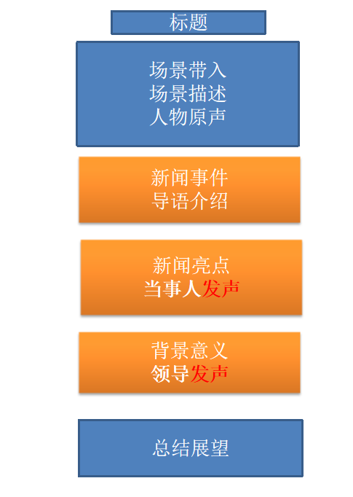
【新闻特写】图片要求：
（1）全景一张——团队与环境
（2）具体环节——小景别与团队
（3）成员的调研、访问、采访、交流具体动作场景
（4）实践调研对象特写——景物、动植物、人物的特点

